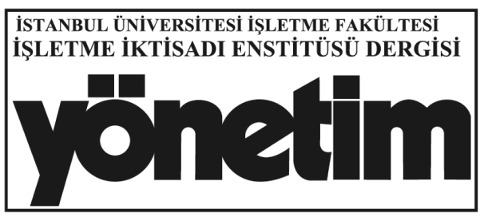
HAKEMLİ DERGİ Yıl: 27 Sayı:81–Aralık 2017
İÇİNDEKİLER

BELEDİYE İŞLETMELERİNİN KAMUOYUNA SUNDUĞU FİNANSAL BİLGİLERİN
KAPSAMI ÜZERİNE BİR ARAŞTIRMA
KEREM SARIOĞLU……………………………………………………………………………..1-22
BİREY-ÖRGÜT UYUMU VE YÖNETİCİYE DUYULAN GÜVEN İLE LİDER-ÜYE
ETKİLEŞİMİ BAĞLAMINDA BURSA’DA OTOMOTİV SEKTÖRÜ ÇALIŞANLARI
ÜZERİNDE BİR ARAŞTIRMA
EREN BESEN, HAKKI AKTAŞ..................................................................................................23-42
ENTROPİ OPTİMİZASYONU YÖNTEMİYLE PORTFÖY SEÇİMİ
MEHMET HAKAN ÖZDEMİR………………………………………………………………...43-57
GELENEKSEL BANKACILIK VE KATILIM BANKACILIĞINDA KURUMSAL
SÜRDÜRÜLEBİLİRLİK PERFORMANSININ TOPSIS YÖNTEMİYLE
KARŞILAŞTIRILMASI
GÜLER ARAS, NURAY TEZCAN, ÖZLEM KUTLU FURTUNA………………………….58-81
GRUP 1, GRUP 2 ve GRUP 3 ŞİRKETLERİ YÖNETİM KURULLARINDA
GÖREV YAPAN KADIN ÜYELERE YÖNELİK BİR ARAŞTIRMA
GÖKÇE TOPÇU, CEM CÜNEYT ARSLANTAŞ……………………………………………82-135
TÜRKİYE CUMHURİYETİ MERKEZ BANKASI’NIN FAİZ KORİDORU
POLİTİKASININ ETKİNLİĞİ
HAYDAR ANIL KÜÇÜKGÖDE……………………………………………………………..136-161

